ОДЕСЬКА ОБЛАСНА ДЕРЖАВНА АДМІНІСТРАЦІЯ ДЕРЖАВНИЙ АРХІВ ОДЕСЬКОЇ ОБЛАСТІ
вул. Жуковського, 18, м. Одеса, 65026, тел./факс (+380 48) 7228025, тел. 7229365 Е-таіІ іпішсЬко@іе.пеі.иа \УЕВ зііе г)йр://с1егіагсгіІУ.осІезза.доу.иа Код ЄДРПОУ 03494385"

18.09.2012 №Р-1718
На №201/02-13 от 01.08.2012
Г

Великомихайловский сельсовет
ул. Карбьішева, 10 пгт. Великомихайловка 67100

На Ваш запрос о поиске сведений о семье Манделя Исаака Яковлевича сообщаем, что книги регистрации актових записей о рождении раввината по с. Гроссулово Одесского уезда (ньше птг. Великмихайловка Одесской области) за 1913-1935 гг. в Государственный архив Одесской области на хранение не поступали (утрачены в годы ВОв 1941-1945 гг.), в связи с чем подтвердить рождение членов семьи Манделя Исаака Яковлевича не представляется возможным.

Директор Госархива Одесской области
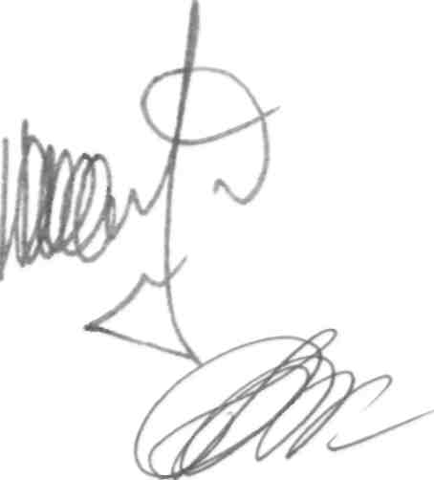
Ведущий специалист стола справок
И. И. Ниточко Ю. И. Дворницкая

Дворницкая Юлия Игоревна тел.:718-95-80
Головний корпус - вул. Жуковського, 18, м. Одеса, 65026, тел./факс +380 48 7228025, тел. 7229365 (канцелярія), 7250910 (заст. директора), 7225305 (відділ інформації), 7251219 (стіл довідок), Е-таіІ іпіІосНко'й,.(с._пе^иа (головний), сізоо^Чікг.пеї (відділ інформації)
Корпус № 2 - вул. Пироговська, 29, м.Одеса, 65023, тел../факс (+380 48) 7189357, тел. 7189201 (канцелярія), 7189580 (стіл довідок), 7189653 (читальний зал), 7228515 (відділ формування НАФ), 7189579 (відділ зберігання та обліку); Е-таіІ: рігоаоу-29 і/дспсі на

